  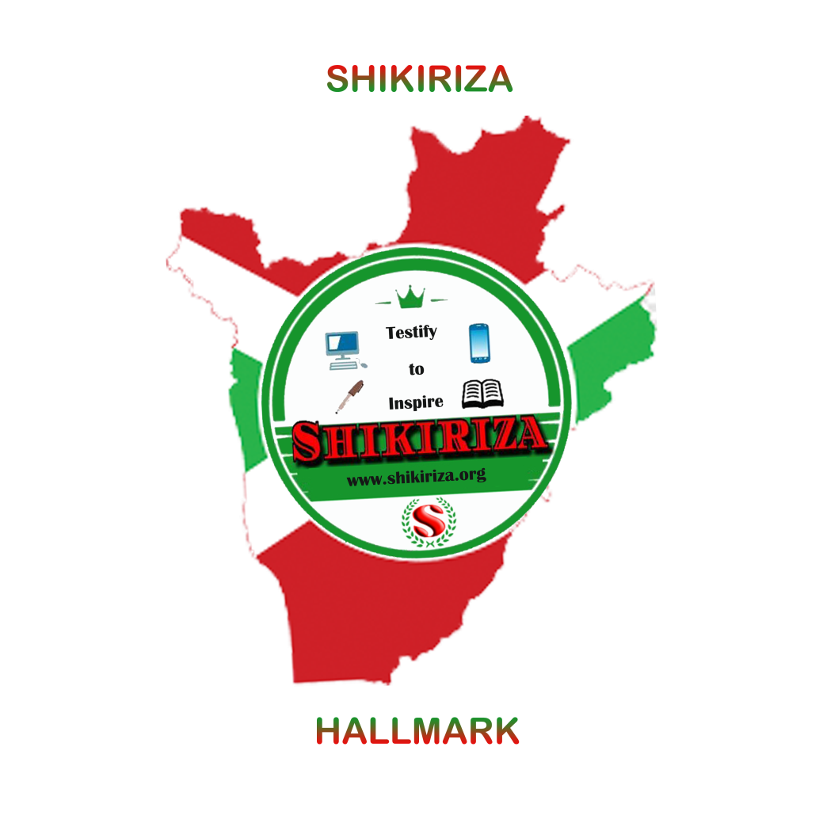

**PROJET D’APPUI AU SECTEUR DES ARTS VISUELS AU BURUNDI : « KU RUHIMBI PROJECT »**

**APPEL A CANDIDATURE POUR LE RECRUTEMENT DES ARTISTES VISUELS**

**I. INTRODUCTION**

« Ku Ruhimbi Project » est un projet d’appui au secteur des arts visuels au Burundi. Ce projet vise à appuyer le secteur culturel et créatif surtout sa composante qui est souvent ignoré ou négligé : Art visuel.

Ce projet vise à promouvoir cette composante à toutes ses chaines de valeur : production, diffusion et commercialisation.

Initié par Shikiriza Hallmark, ce projet est mis en œuvre par le consortium de trois structures dont le **Journal Shikiriza**, **Abasamandari TP** et **Shikiriza Hallmark**. Le chef de file est le Journal Shikiriza.

Ce projet de deux ans avec probabilité d’être renouvelé s’étend sur tout le territoire national avec possibilité de traverser les frontières et l’objectif de coopérer avec d’autres projets, programmes, opérateurs culturels et/ou créatifs, et /ou entreprises ICCs de la région et de l’international.

Lancé au moment où certains produits d’art visuel ont de la peine à persister, le projet Ku Ruhimbi aura un impact significatif sur le développement socio-économique du Burundi, sur le secteur culturel et créatif, sur le retour des œuvres artistiques en voie de disparition, sur les opérateurs et industries culturels et créatifs, sur la lutte contre le chômage, sur la visibilité du Burundi sur la scène internationale, sur l’accès aux produits artistiques burundais sur le marché régional et international, sur la promotion et l’exploitation efficace du digital dans le domaine artistique ainsi que sur la mobilisation et l’accès à la consommation des œuvres culturelles et créatives locales.

Le projet « **Ku Ruhimbi Project** » comprend 3 Volets :

* Volet promotion et visibilité
* Volet renforcement des capacités et networking
* Volet accès aux marchés locaux, régionaux et internationaux

Dans le cadre de la mise en œuvre de ce projet alors, le journal Shikiriza voudrait lancer un appel à recrutement des artistes et pour une identification des œuvres visuelles basés au Burundi.

**II. GROUPES CIBLES**

Cet appel à identification des artistes et œuvres visuelles s’adresse principalement aux :

1. Artistes visuels en solo
2. Entrepreneurs culturels et créatifs
3. Artistes visuels en collectif

**III. FICHE D’IDENTIFICATION DES ARTISTES VISUELS ET DE LEURS ŒUVRES ARTISTIQUES**

* **IDENTITE DE L’ARTISTE/MANAGER**

|  |  |
| --- | --- |
| Nom et Prénom |  |
| Lieu de naissance : Colline/Quartier/commune/province |  |
| Résidence actuelle : Colline/Quartier/commune/province |  |
| Adresses téléphoniques (Précisez WhatsApp) |  |
| Adresses électroniques |  |
| Niveau d’étude |  |
| *Nom de la structure du bénéficiaire |  |
| * Votre fonction/titre au sein  de la structure |  |
| *Nom et Prénom du Responsable de la structure et son contact |  |
| *Adresse physique de la structure du Bénéficiaire |  |
| *Adresse électronique de la structure du Bénéficiaire |  |
| *Adresse téléphonique de la structure du Bénéficiaire |  |

* **EXPERIENCE DE L’ARTISTE/MANAGER**

|  |  |
| --- | --- |
| Quelles sont les œuvres de l’art visuel que vous êtes capable de produire ? énumérer toutes les œuvres possibles |  |
| Depuis quand vous pratiquez cet art ? |  |
| *Si vous êtes une entreprise ou un label, combien d’artistes avez-vous dans le label ou entreprise ? |  |
| *Précisez leurs noms et leurs domaines ou spécialités artistiques |  |
| *Depuis combien d’années  travaillez-vous dans la  structure? |  |
| *Depuis que vous  êtes dans la structure, quelles ont été les principales  responsabilités qui vous ont  été attribuées? |  |
| *Quelles sont activités principales de votre  structure culturelle ? |  |
| Quelles sont vos forces dans le domaine d’art visuel ? |  |
| Quelles sont vos faiblesses dans le domaine d’art visuel ? |  |
| *Quelles sont les forces de votre structure dans le domaine d’art visuel ? |  |
| *Quelles sont les faiblesses de votre structure dans le domaine d’art visuel ? |  |

**NB :** 1. Toutes les questions doivent être répondues par chaque lauréat sauf les questions avec la signe (*) qui doivent être répondues par les opérateurs culturels et artistes membres des différentes structures.

2. Les fiches dûment remplies sont à envoyer via mail : [info@shikiriza.org](mailto:info@shikiriza.org)

3. Les fiches incomplètes ne seront pas considérées.

4. Si vous avez des questions, envoyez-nous un message au mail: [info@shikiriza.org](mailto:info@shikiriza.org) ou au numéro WhatsApp +257 61 586 190

5. Cet appel à candidature est ouvert à partir du **01 Novembre 2022** pour se clôturer au **30 Novembre 2022 à 23h59min**.